### Лабораторная работа №1 «Создание электронной цифровой подписи в Word/Excel из состава MicrosoftOffice 2003, 2007, 2010, 2013, 2016»

**Цель**: формировать навыки работы студентов по созданию и применению электронно-цифровой подписи.

**Средства для выполнения работы:**

* аппаратные: персональный компьютер.
* программные: ОС Windows;MSOffice.

**Литература:**

* Федеральный Закон от 10.01.2002 N 1-ФЗ (ред. от 08.11.2007) "Об электронной цифровой подписи" (принят ГД ФС РФ 13.12.2001)
* Романец Ю.В., Тимофеев П.А., Шаньгин В.Ф. Защита информации в компьютерных системах и сетях. Под ред. В.Ф. Шаньгина. - 2-е изд., перераб. и доп. - М.: Радио и связь, 2001. - 376 с.: ил.
* Конеев И.Р., Беляев А.В. Информационная безопасность предприятия. - СПб.: БХВ-Петербург, 2003.
* ГОСТ Р 34.10-94

**Краткие теоретические сведения**

При обмене электронными документами по сети связи существенно снижаются затраты на обработку и хранение документов, убыстряется их поиск. Но при этом возникает проблема аутентификации автора документа и самого документа, т.е. установления подлинности автора и отсутствия изменений в полученном документе. В обычной (бумажной) информатике эти проблемы решаются за счет того, что информация в документе и рукописная подпись автора жестко связаны с физическим носителем (бумагой). В электронных документах на машинных носителях такой связи нет.

Целью аутентификации электронных документов является их защита от возможных видов злоумышленных действий, к которым относятся:

* ***активный перехват*** - нарушитель, подключившийся к сети, перехватывает документы (файлы) и изменяет их;
* ***маскарад*** - абонент С посылает документ абоненту В от имени абонента А;
* ***ренегатство*** - абонент А заявляет, что не посылал сообщения абоненту В, хотя на самом деле послал;
* ***подмена*** - абонент В изменяет или формирует новый документ и заявляет, что получил его от абонента А;
* ***повтор*** - абонент С повторяет ранее переданный документ, который абонент А посылал абоненту В.

Эти виды злоумышленных действий могут нанести существенный ущерб банковским и коммерческим структурам, государственным предприятиям и организациям, а также частным лицам, применяющим в своей деятельности компьютерные информационные технологии.

При обработке документов в электронной форме совершенно непригодны традиционные способы установления подлинности по рукописной подписи и оттиску печати на бумажном документе. Принципиально новым решением является электронная цифровая подпись (ЭЦП).

Электронная цифровая подпись используется для аутентификации текстов, передаваемых по телекоммуникационным каналам. Функционально она аналогична обычной рукописной подписи и обладает ее основными достоинствами:

* удостоверяет, что подписанный текст исходит от лица, поставившего подпись;
* не дает самому этому лицу возможности отказаться от обязательств, связанных с подписанным текстом;
* гарантирует целостность подписанного текста.

Цифровая подпись представляет собой относительно небольшое количество дополнительной цифровой информации, передаваемой вместе с подписываемым текстом.

Система ЭЦП включает две процедуры: 1) процедуру постановки подписи; 2) процедуру проверки подписи. В процедуре постановки подписи используется секретный ключ отправителя сообщения, в процедуре проверки подписи - открытый ключ отправителя

Ниже приведенные инструкции описывают порядок действий по конфигурации программ Word и Excel из состава Microsoft Office 2003, 2007, 2010, для создания и проверки электронных цифровых подписей документов. Цифровые подписи используют в тех случаях, когда требуется гарантировать подлинность, целостность и происхождение (авторство) документа, поэтому подписывать документ необходимо только в том случае, когда он окончательно готов.

Для создания ЭЦП документа в Microsoft Office Word/Excel 2010 необходимо наличие плагина **"КриптоПроOfficeSignature"**. Описание использования этого продукта (плагина) имеется в данном документе. Дистрибутив плагина доступен на странице: http://www.cryptopro.ru/products/office/signature

В MicrosoftOfficeWord/Excel 2007 есть возможность подписывать документы как с плагином **"КриптоПроOfficeSignature"**, так и без него.

Важно помнить, что, если после создания и подписи документ будет открыт в другой версии Microsoft Office Word/Excel, то ЭЦП документа проверится не всегда.

Ниже представлены таблицы, в которых рассмотрены все варианты создания подписи: в Word/Excel с плагином и без него - и возможности проверки подписи в различных версиях Microsoft Office. Красным выделены случаи, когда подпись не может быть проверена. Зелёным – когда подпись успешно проверяется. Синим – когда подпись проверится после установки плагина.

Таблица 1 описывает варианты использования обычной (невидимой) подписи. Таблица 2 описывает варианты использования видимой подписи. В таблицу 3 сведены сообщения при открытии документа с ранее сделанной подписью ГОСТ на машине без КриптоПро CSP.

**Таблица 1. Описание вариантов при использовании невидимой подписи**

|  |  |  |  |  |  |  |
| --- | --- | --- | --- | --- | --- | --- |
| Документ  сделан и  подписан  в: | Документ открывается в: | | | | |  |
|  |
| Office 2003 | Office 2007 | Office 2007  С плагином | Office 2010 | Office 2010 с плагином |  |
|  |
|  |
|  |
|  |
| Office 2003 | Подпись  проверяется  при наличии  КриптоПро  CSP 3.0 SP3,  или 3.6 | Подпись  проверяется при  наличии  КриптоПроCSP  3.6.  При наличии CSP  3.0 выводит  сообщение  «Документ  содержит  недействительные  подписи» | Подпись  проверяется при  наличии  КриптоПроCSP  3.6.  При наличии CSP  3.0 выводит  сообщение  «Документ  содержит  недействительные  подписи» | Выводит сообщение  «Документ содержит  недействительные  подписи» | Выводит сообщение  «Документ содержит  недействительные  подписи» |  |
|  |
|  |
|  |
|  |
|  |
|  |
|  |
|  |
|  |
|  |
|  |
|  |
| Office 2007 | Подписьне  будет  показана | Подпись  проверяется при  наличии  КриптоПроCSP 3.0  SP3, CSP 3.6 | Подпись  проверяется при  наличии  КриптоПроCSP 3.0  SP3, CSP 3.6 | Подписьнебудет  показана | Подписьнебудет  показана |  |
|  |
|  |
|  |
|  |
| Office 2007  с плагином | Подписьне  будет  показана | При наличии  КриптоПроCSP 3.0  SP3, CSP 3.6  выводит  сообщение  «Документ  содержит  недействительные  подписи», но  предлагает ссылку  на сайт для  установки плагина | Подпись  проверяется при  наличии  КриптоПроCSP 3.0  SP3, CSP 3.6 | Подписьнебудет  показана | Подпись проверяется  при наличии  КриптоПроCSP 3.0 SP3,  CSP 3.6 |  |
|  |
|  |
|  |
|  |
|  |
|  |
|  |
|  |
|  |
|  |
|  |
| Office 2010 | − | − | − | − | − |  |
| Office 2010  с плагином | Подписьне  будет  показана | При наличии  КриптоПроCSP 3.0  SP3, CSP 3.6  выводит  сообщение  «Документ  содержит  недействительные  подписи», но  предлагает ссылку  на сайт для  установки плагина | Подпись  проверяется при  наличии  КриптоПроCSP 3.0  SP3, CSP 3.6 | Подписьнебудет  показана | Подпись проверяется  при наличии  КриптоПроCSP 3.0 SP3,  CSP 3.6 |  |
|  |
|  |
|  |
|  |
|  |
|  |
|  |
|  |
|  |
|  |
|  |

**Таблица 2. Описание вариантов при использовании видимой подписи**

|  |  |  |  |  |  |  |
| --- | --- | --- | --- | --- | --- | --- |
| Документ  сделан и  подписан  в: | Документоткрывается в: | | | | |  |
|  |
| Office 2003 | Office 2007 | Office 2007  С плагином | Office 2010 | Office 2010 с  плагином |  |
|  |
|  |
|  |
|  |
| Office 2003 | - | - | - | - | - |  |
| Office 2007 | Подписьне  будет  показана | Подпись  проверяется при  наличии  КриптоПроCSP 3.0  SP3, CSP 3.6 | Подпись  проверяется при  наличии  КриптоПроCSP 3.0  SP3, CSP 3.6 | Выводит сообщение  о необходимости  подписать документ | Выводит  сообщение о  необходимости  подписать  документ |  |
|  |
|  |
|  |
|  |
| Office 2007  с плагином | Подписьне  будет  показана | При наличии  КриптоПроCSP  3.0 SP3, CSP 3.6  выводит  сообщение  «Документ  содержит  недействительные  подписи», но  предлагает ссылку  на сайт для  установки плагина | Подпись  проверяется при  наличии  КриптоПроCSP 3.0  SP3, CSP 3.6 | Выводит сообщение  о необходимости  подписать документ | Подпись  проверяется при  наличииКриптоПро  CSP 3.0, CSP 3.6 |  |
|  |
|  |
|  |
|  |
|  |
|  |
|  |
|  |
|  |
|  |
|  |
| Office 2010 | − | − | − | − | − |  |
| Office 2010  с плагином | Подписьне  будет  показана | При наличии  КриптоПроCSP  3.0 SP3, CSP 3.6  выводит  сообщение  «Документ  содержит  недействительные  подписи», но  предлагает ссылку  на сайт для  установки плагина | Подпись  проверяется при  наличии  КриптоПроCSP  3.0 SP3, CSP 3.6 | При наличии  КриптоПроCSP 3.0  SP3, CSP 3.6 выводит  сообщение о  необходимости  подписать документ | Подпись  проверяется при  наличииКриптоПро  CSP  3.0 SP3, CSP 3.6 |  |
|  |
|  |
|  |
|  |
|  |
|  |
|  |
|  |
|  |
|  |
|  |

**Таблица 3. Описание вариантов при открытии подписанного документа на машине без КриптоПро CSP**

|  |  |  |  |  |
| --- | --- | --- | --- | --- |
| Документ  сделан и  подписан  в: | Документоткрывается в: | | |  |
|  |
| Office 2003 | Office 2007 | Office 2010 |  |
|  |
|  |
|  |
|  |
| Office 2003 | Подпись  присутствует, но  проверить и  просмотреть  невозможно | Выводит сообщение  «Документ содержит  недействительные подписи»  («Ошибка проверки –  проверка подписи  завершилась с ошибками») | Выводит сообщение «Документ  содержит недействительные  подписи» («Недействительная  подпись. Данная подпись или  подписанное содержимое были  изменены») |  |
|  |
|  |
|  |
|  |
|  |
| Office 2007 | Подписьнебудет  показана | Выводит сообщение  «Документ содержит  недействительные подписи»  («Недействительная подпись.  Данная подпись или  подписанное содержимое  были изменены») | Для видимой подписи: Выводит  сообщение о необходимости  подписать документ.  Для невидимой подписи: подпись  не будет показана |  |
|  |
|  |
|  |
|  |
|  |
|  |
| Office 2007  с плагином | Подписьнебудет  показана | Выводит сообщение  «Документ содержит  недействительные подписи»,  но предлагает ссылку на сайт  для установки плагина | Выводит сообщение «Документ  содержит недействительные  подписи» («Недействительная  подпись. Данная подпись или  подписанное содержимое были  изменены») |  |
|  |
|  |
|  |
|  |
|  |
| Office 2010 | − | − | − |  |
| Office 2010  с плагином | Подписьнебудет  показана | Выводит сообщение  «Документ содержит  недействительные подписи»,  но предлагает ссылку на сайт  для установки плагина | Выводит сообщение «Документ  содержит недействительные  подписи» («Недействительная  подпись. Данная подпись или  подписанное содержимое были  изменены») |  |
|  |
|  |
|  |
|  |
|  |

**Задания:**

1. Создать цифровую подпись в MicrosoftOfficeWord/Excel (по выбору)

2. Отчет наполнить скриншотами.

**1. Использование КриптоПро CSP в MicrosoftOfficeWord/Excel 2003**

**Порядок выполнения работы:**

1. Откройте документ, который необходимо подписать
2. В главном меню выберите пункт **Сервис** - **Параметры**

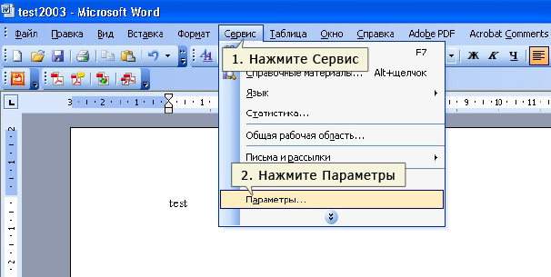

1. В появившемся окне выберите закладку **Безопасность** и нажмите кнопку **Цифровые подписи**

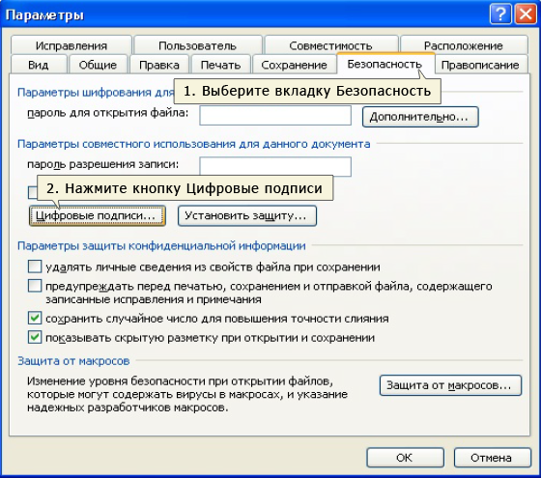

1. Появится окно цифровой подписи, нажмите**Добавить**

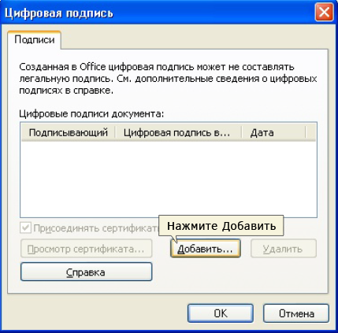

1. В появившемся окне представлен список сертификатов пользователя установленных на компьютере

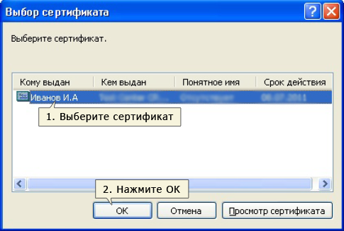

1. Выберите сертификат и нажмите **ОК**

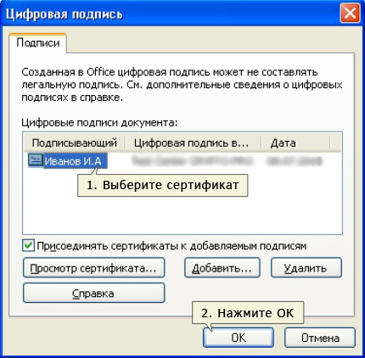

1. При изменении подписанного документа, цифровая подпись пропадает, о чем свидетельствует сообщение:

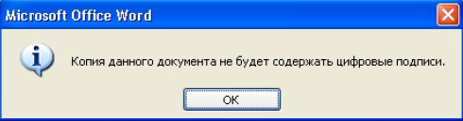

Проанализировать результаты работы, сделать вывод, оформить отчёт в рабочую тетрадь.

**Создание тестового сертификата**

Для создания тестового сертификата выполните следующие действия:

1. Нажмите кнопку "Пуск", выберите пункт меню "Программы" и запустите команду "Проводник".
2. Откройте папку *<MS\_Office>*\Office", где *<MS\_Office>*- полный путь к папке, в которую установлен пакет MS Office 2003 (по умолчанию, "c:\Program Files\MicrosoftOffice").
3. Запустите программу SelfCert.exe.

**Примечание:** Программа SelfCert.exe не устанавливается при стандартной установке MicrosoftOffice. Для того чтобы установить программу SelfCert.exe, запустите Setup.exe с установочного диска MicrosoftOffice и нажмите кнопку "Добавить или удалить компоненты". Откройте группу компонентов "Средства Office", выберите компонент "Цифровая подпись для проектов VBA" и укажите вариант установки "Запускать с моего компьютера". Нажмите кнопку "Обновить".

1. После запуска "SelfCert.exe" введите ваше имя в текстовом поле "Ваше имя" и нажмите кнопку "ОК".

Будет создан цифровой сертификат для имени, которое Вы указали.

**2. Использование КриптоПро CSP в MicrosoftOfficeWord/Excel 2007**

***2.1 Создание Цифровой подписи***

* + главном меню выберите пункт**Подготовить,Добавить цифровую подпись**

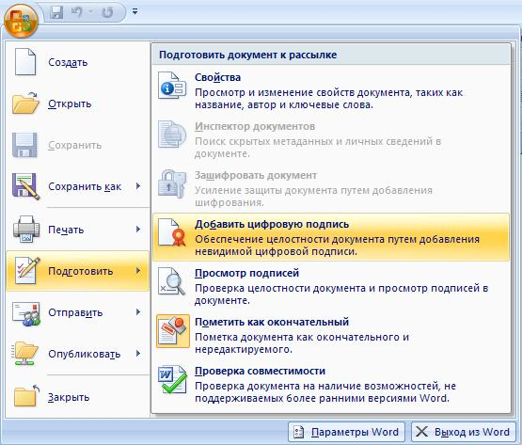

Появится окно подписания документа. Это окно позволяет пользователю указать свои личные сертификаты, которые будут использоваться для формирования ЭЦП.

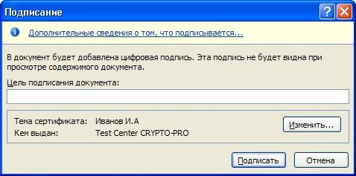

Нажмите**Изменить**. В появившемся окне представлен список сертификатов пользователя, установленных на компьютере.

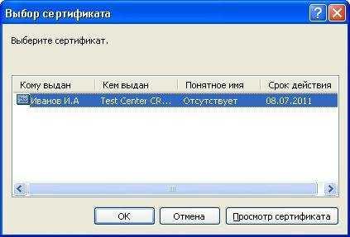

Выберите сертификат и нажмите **ОК**. Появится окно ввода пароля ключевого контейнера. Введите пароль, соответствующий контейнеру выбранного сертификата.

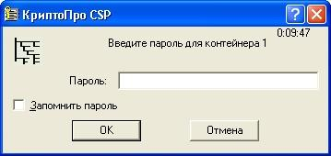

Если пароль введен неверно, повторите попытку. При успешном вводе пароля появится окно о статусе подписания документа.

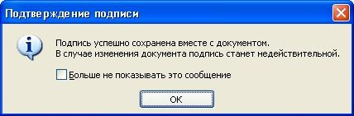

В результате подписанного документа, в строке состояния появится значок, свидетельствующий о том, что данный документ создан с ЭЦП.

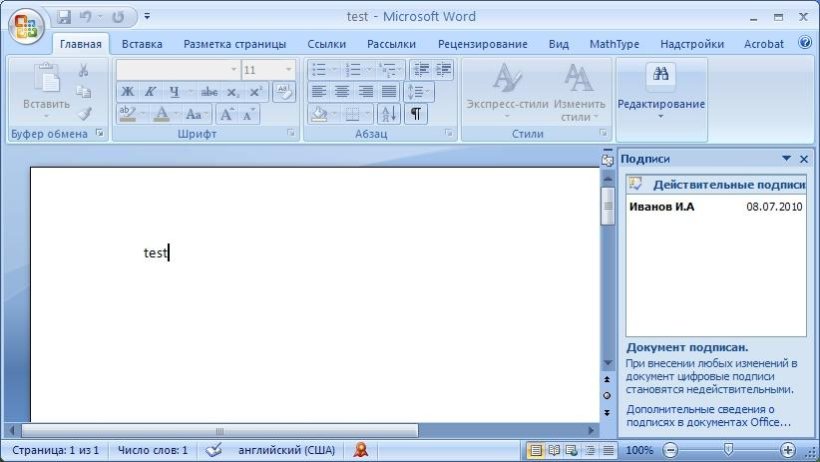

Для проверки статуса подписи, нажмите на это значок, и справа появится окно, на котором указан статус подписи. Для просмотра состава подписи, правой кнопкой мыши выберите пункт

**Состав подписи.**

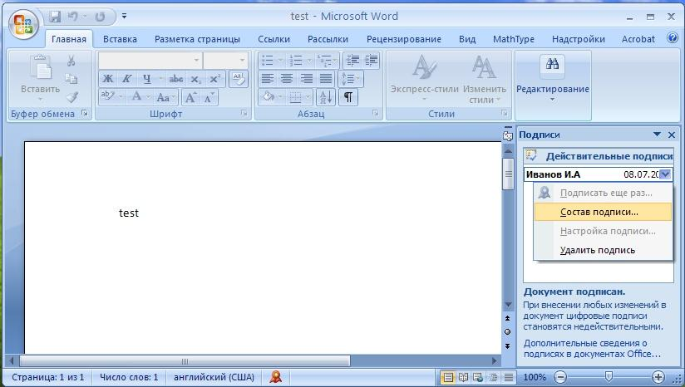

Появится более детальное сообщение о составе подписи.

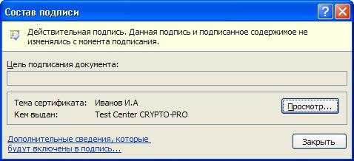

Подписанный документ доступен только для чтения.

При открытии измененного документа, содержащего ЭЦП, появится сообщение о том, что документ содержит недействительную подпись.

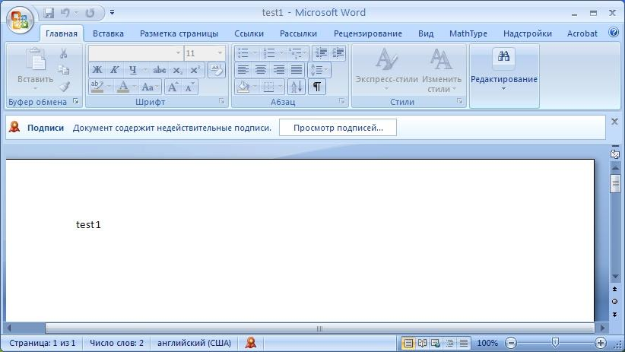

Для более детального просмотра статуса, нажмите на значок ЭЦП в строке состояния, и справа появится окно, содержащее недействительный статус подписи.

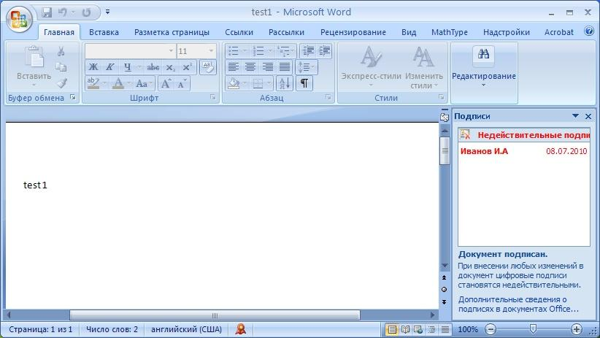

Состав подписи можно посмотреть нажатием правой кнопки мышки

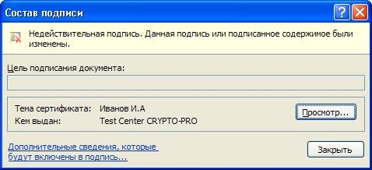

***2.2. Подписание документа, содержащего цифровую подпись***

Если документ уже содержит цифровую подпись, его можно подписать еще раз. В главном меню выбрав пункт**Подготовить,Добавить цифровую подпись**. Для выбора сертификата нажмите**Изменить.**

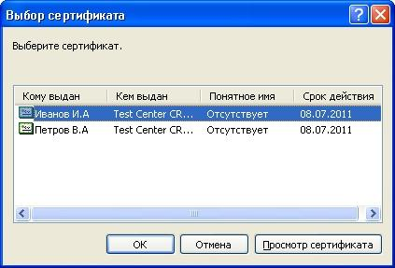

В результате в области задач **Подписи** появится еще одна действительная подпись.

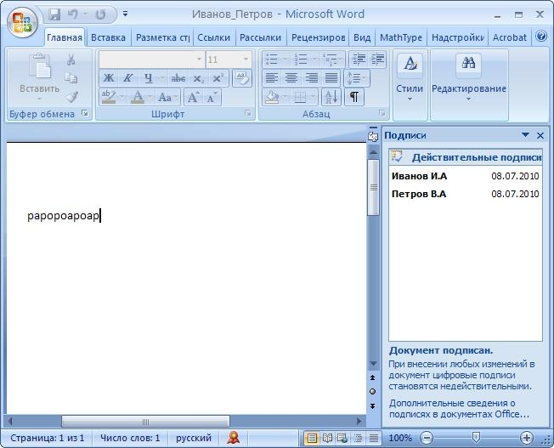

Для просмотра состава подписи, статусов сертификатов в области задач **Подписи** щелкните по стрелке требуемой подписи и выберите команду **Состав подписи.**

***2.3. Видимая строка подписи***

2.3.1. Добавление строки подписи

Во вкладке **Вставка** в группе **Текст** нажмите **Строка подписи** или щелкните по стрелке рядом с кнопкой и в появившемся меню выберите **Строка подписиMicrosoftOffice**.

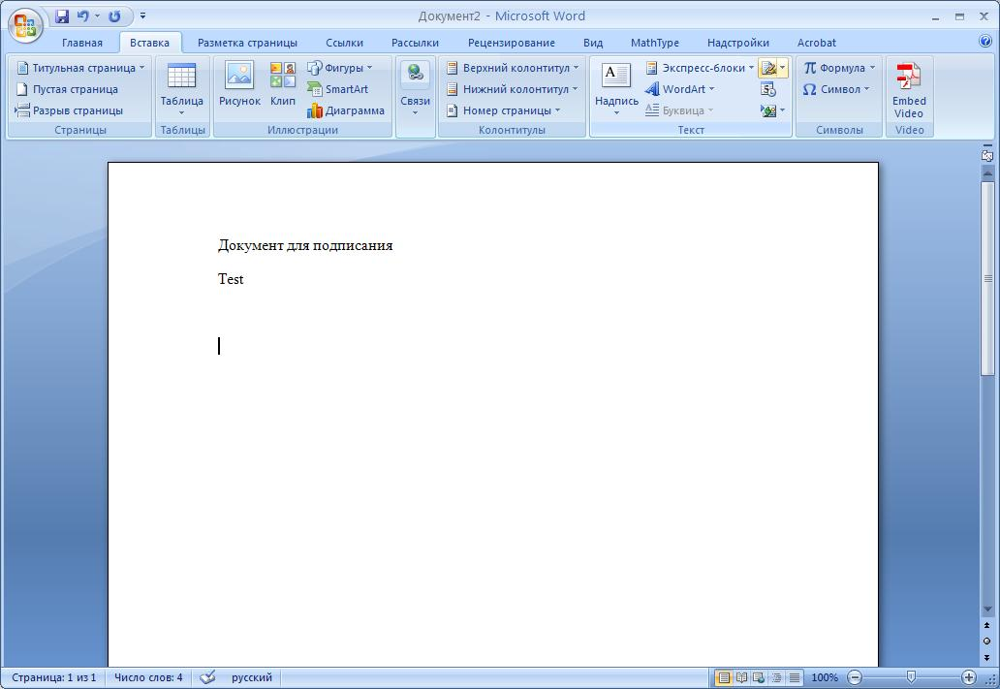

Появится информационное окно. Нажмите кнопку **ОК**. Для удобства работы можно установить флажок **Больше не показывать это сообщение.**

В диалоговом окне **Настройка подписи** вводится информация о лице, которое будет подписывать эту строку подписи. Этисведениябудутотображены в строкеподписи в документе.

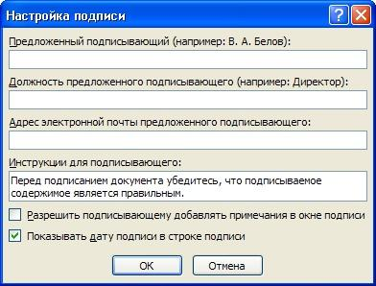

* в поле **Предложенный подписывающий** ввести имя подписывающего.
* в поле **Должность предложенного подписывающего** название должности подписывающего.
* поле **Адрес электронной почты предложенного подписывающего** ввести адрес электронной почты подписывающего
* в поле **Инструкции для подписывающего** можно снабдить подписывающего какими-либо инструкциями. Эти инструкции отображаются в диалоговом окне **Подпись**, в котором подписывающий будет ставить подпись.

• для добавления комментариев установите флажок**Разрешить подписывающемудобавлять примечания в окне подписи**.

• для отображения даты подписания документа, установите флажок**Показывать дату** подписи в строке подписи.

Нажмите кнопку **ОК**

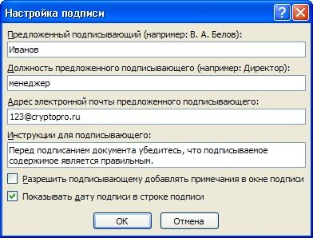

Созданная строка подписи представляет собой графический объект.

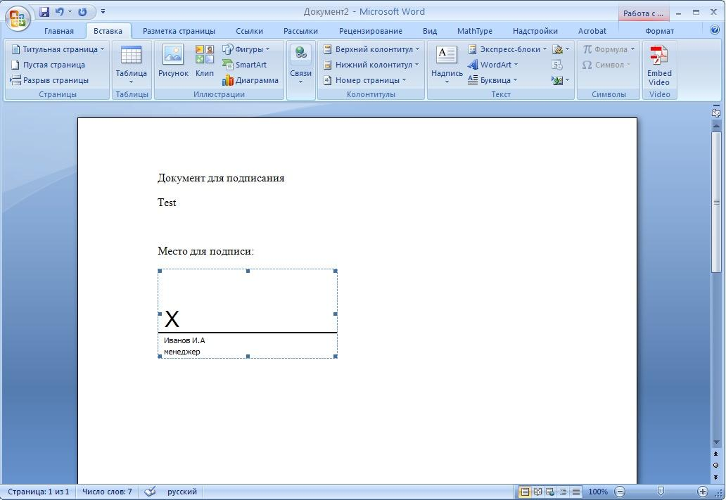

2.3.2. Добавление подписи в строку подписания

Дважды щелкните мышью в документе по строке подписи, в которую требуется ввести подпись. Появится диалоговое окно **Подписание**

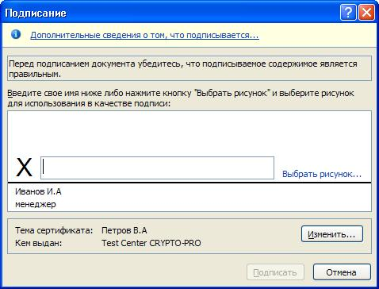

В верхней части окна можно просмотреть дополнительные сведения о создаваемой подписи, нажав ссылку **Дополнительные сведения о том,что подписывается**.

Щелкнув ссылку**Выбрать рисунок**, можно добавить изображение, например, своей рукописной подписи.

Для выбора цифрового сертификата для подписи нажмите кнопку**Изменить** и в окне **Выбор сертификата** выберите необходимый сертификат



В окне **Подписание** нажмите кнопку**Подписать.** Появится информационно окно подтверждения подписи, в этом окне нажмите кнопку **ОК**. Для удобства работы можно установить флажок **Больше не показывать это сообщение.**



Созданная подпись будет отображена в документе. Одновременно будет отображена область задач **Подписи,** в которой приведен список подписей в документе. Созданная подпись будет находиться в разделе **Действительные подписи**. Незаполненная подпись – вразделе **Требуемые подписи**.

После того как в документе появилась цифровая подпись, он автоматически помечается как окончательный и доступен только для чтения.

Если документ содержит единственную подпись, то на этом работа с ним заканчивается.

Если документ содержит несколько строк подписей для нескольких лиц, документ следует переслать этим лицам для подписания

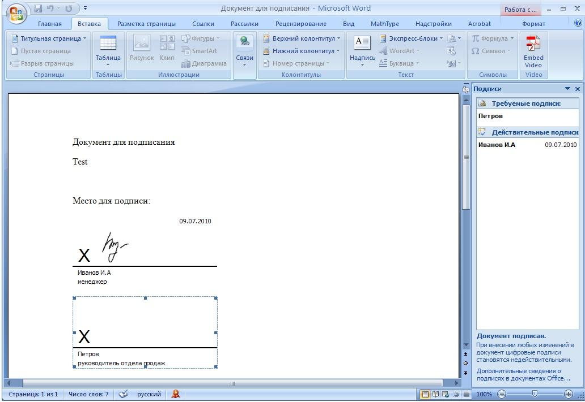

При открытии документа, содержащего незаполненные строки подписи, появляется панель сообщений.

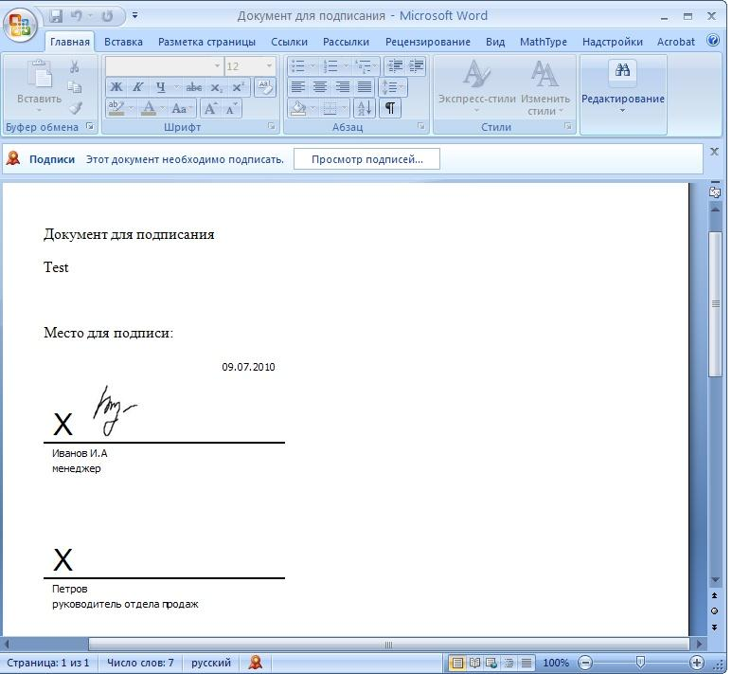

Щелкните по кнопке **Просмотр подписей**, после чего отобразится область задач **Подписи**, в которой приведен список подписей в документе.

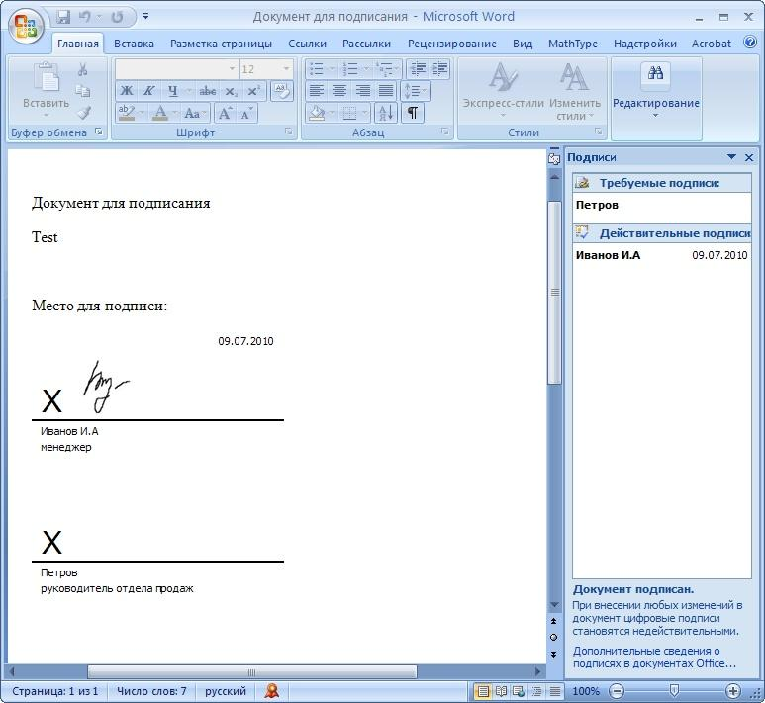

Для добавления подписи в строку подписи дважды щелкните по строке подписи или в области задач щелкните по стрелке требуемой подписи и выберите команду**Подписать**

В окне **Подписание** введите необходимую информацию и нажмите кнопку**Подписать**

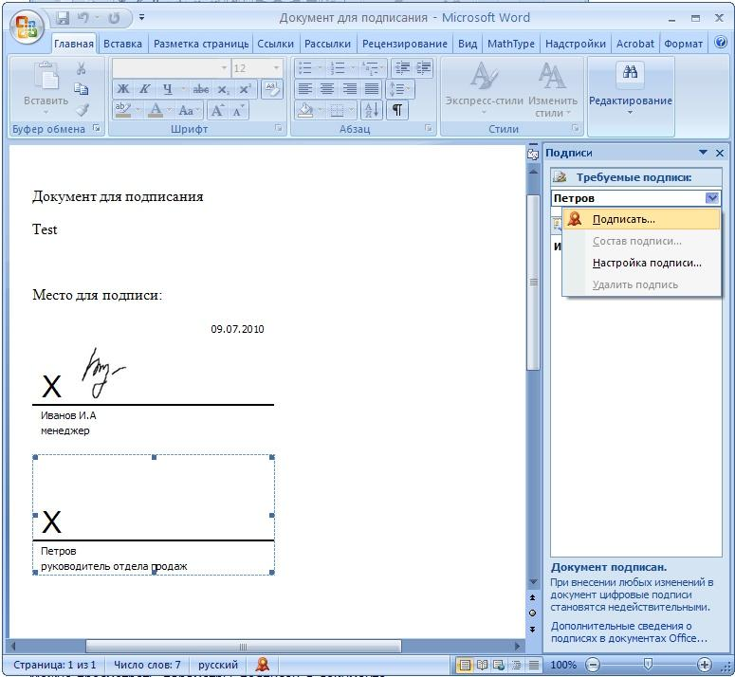

После этого в области задач **Подписи** все подписи будут находиться в разделе

**Действительныеподписи**

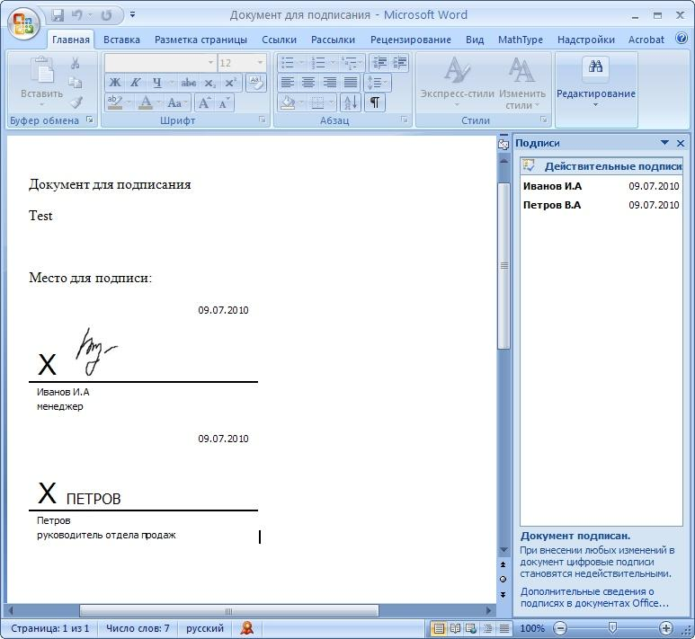

2.3.2. Просмотра свойств подписи

* + области задач **Подписи** щелкните по стрелке требуемой подписи и выберите команду **Состав подписи**.Можно также дважды щелкнуть мышью по строке подписи в документе.

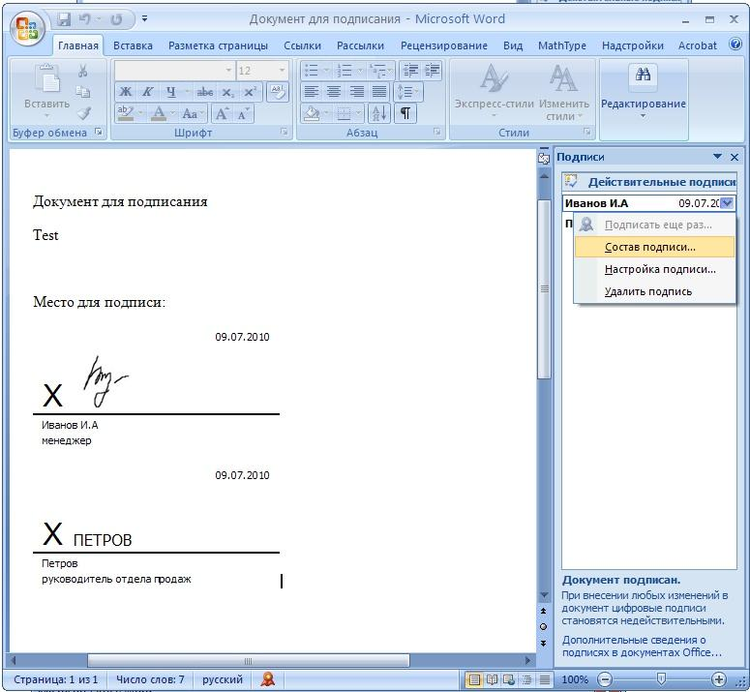

Свойства подписи буду отображены в соответствующем окне. Для просмотра сертификата, использовавшегося при создании подписи, нажмите кнопку **Просмотр.**

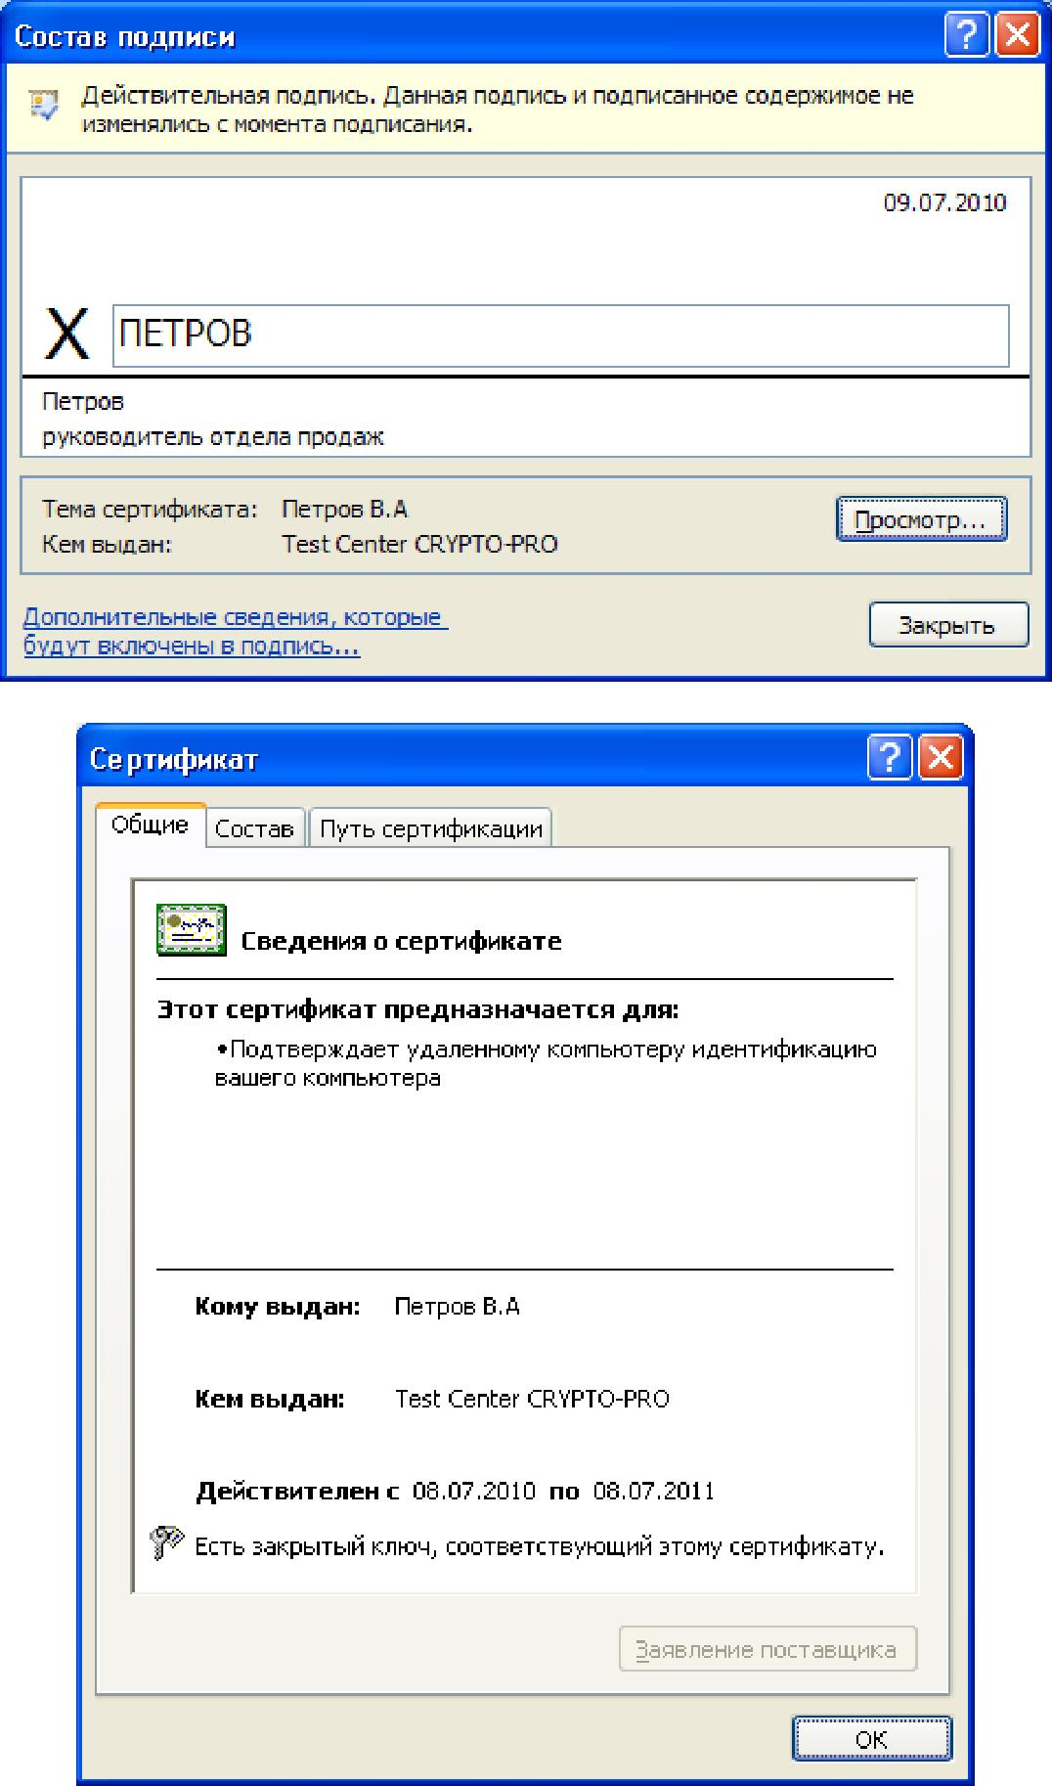

Подписанный документ можно просматривать, печатать, выделять фрагменты и копировать их в буфер обмена.

Можно скопировать и строку подписи в другой документ, но эта строка подписи вставляется без цифровой подписи. Необходимо повторное добавление подписи в строку подписи.

При попытке сохранить подписанный документ под другим именем, появляется информационное окно:

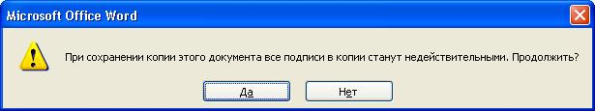

Если нажать кнопку**Да**, все подписи в документ станут недействительными.Документ, содержащий цифровые подписи, автоматически помечается как окончательный. При попытке снятия этой отметкипоявляется информационное окно

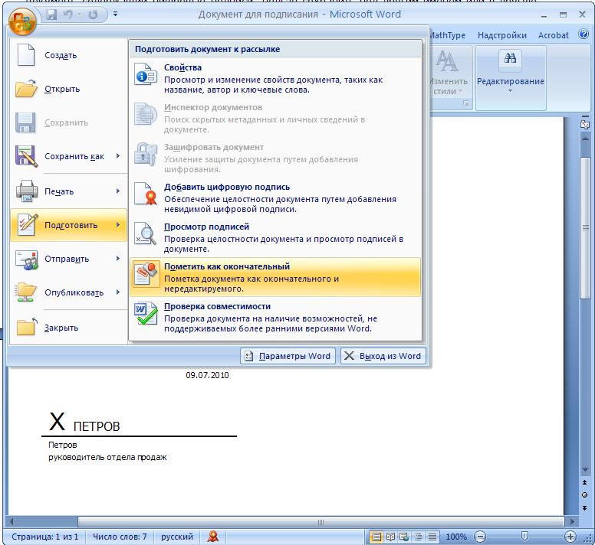

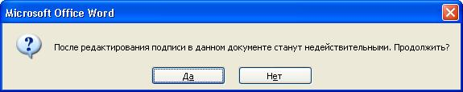

При нажатии кнопки**Да** и произведя любое действие с документом, все подписи в документ станут недействительными.

Тогда в строках подписи появится текст **Недействительная подпись**. В области задач **Подписи** данные подписи будут находиться в разделе **Недействительные подписи**.

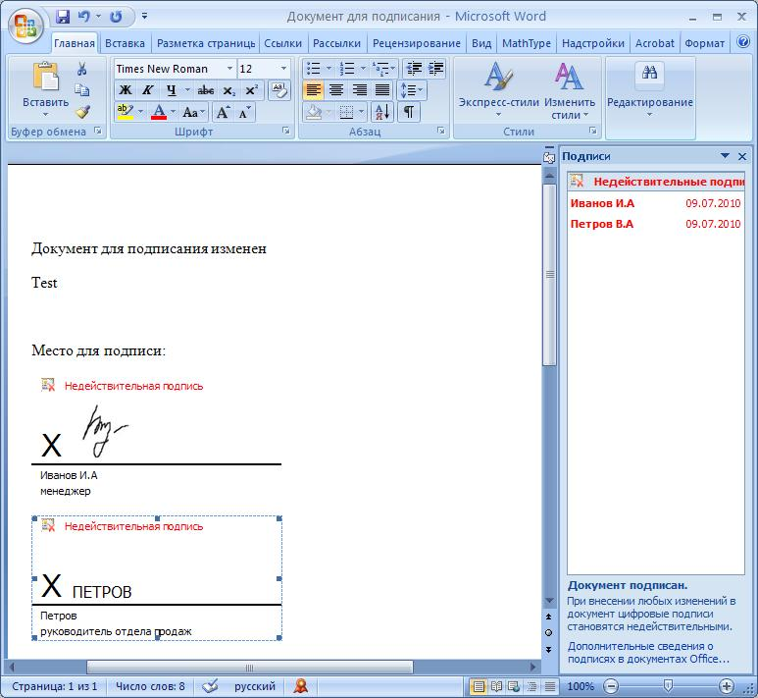

Документ , содержащий недействительную подпись, можно подписать повторно. Для этого в области задач **Подписи** щелкните по стрелке недействительной подписи ивыберите команду**Подписать еще раз.** Можно также щелкнуть правой кнопкой мыши по строке подписи в документе и в контекстном меню выбрать команду**Подписать еще раз**.

Заново заполните окно **Подписание** и нажмите кнопку**Подписать**.

**Замечание:**

При использовании отправителем и получателем одинаковой версии MicrosoftOffice совместимость форматов подписи обеспечивается при использовании версии КриптоПроCSP 3.0 и выше.

При открытии подписанного документа версии MicrosoftOfficeWord 2003 в MicrosoftOfficeWord 2007 используется КриптоПроCSP 3.6.1.

**3. Создание цифровой подписи в MicrisoftOffice/Excel 2007 и 2010 с использованием "КриптоПроOfficeSignature"**

***3.1. Установка "КриптоПроOfficeSignature"***

Установка продукта "КриптоПроOfficeSignature" производится на компьютер с программным обеспечением:

ОС: Windows XP/2003/Vista/2008/2008 R2/7 (32 или 64 бит); Microsoft Office 2007 или Microsoft Office 2010 (32 или 64 бит);

КриптоПроCSP 2.0 и выше.

Установка производится путём запуска дистрибутива:

XMLDSigAddIn-win32.msi (для 32-битных версий MSOffice) XMLDSigAddIn-x64.msi (для 64-битных MSOffice)

***3.2. Создание и проверка ЭЦП***

После завершения редактирования документа и сохранения документа можно добавить к документу ЭЦП.

Подписанный документ будет доступен только для чтения.

Если в подписанный документ нужно внести изменения, то все созданные ЭЦП следует удалить из документа.

Для создания ЭЦП в MSOfficeWord 2007 или Excel 2007:

В главном меню выберите пункт Подготовить, затем Добавить цифровую подпись (КРИПТО-ПРО)

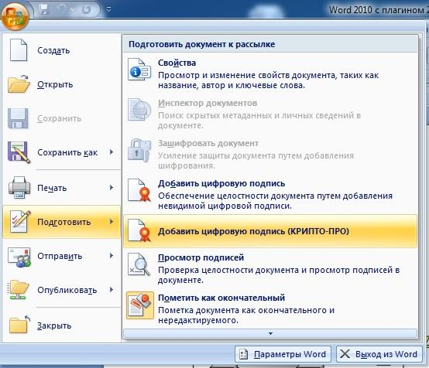

Для создания ЭЦП в MSOfficeWord 2010 или Excel 2010:

На вкладке Файл в разделе Сведения нажмите кнопку Добавить цифровую подпись (КРИПТО-ПРО)

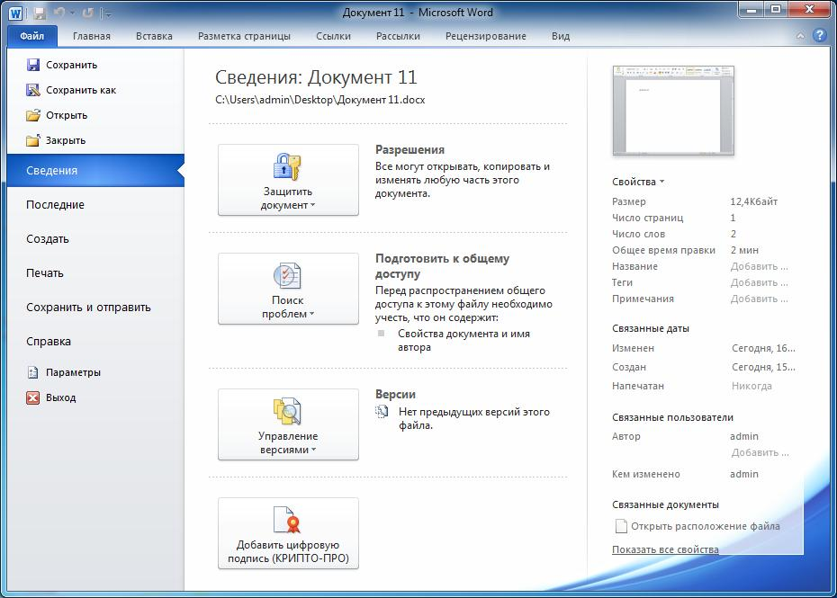

Затем появится окно подписания документа. Это окно позволяет пользователю указать свой личный сертификат, который будет использоваться для формирования ЭЦП. Один из сертификатов будет выбран автоматически.

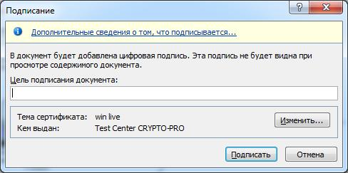

Если нужно выбрать другой сертификат - нажмите кнопку Изменить. В появившемся окне представлен список сертификатов пользователя, установленных на компьютере.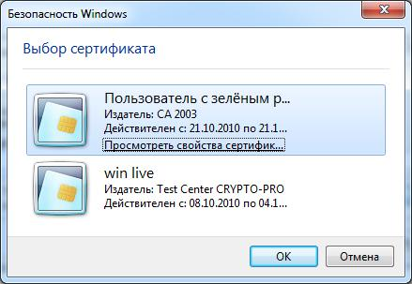

Выберите сертификат и нажмите ОК. Если для доступа к ключевому контейнеру требуется задать пароль - появится окно ввода пароля.

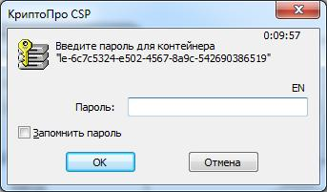

Если пароль введен неверно, повторите попытку. При успешном вводе пароля появится окно о статусе подписания документа.

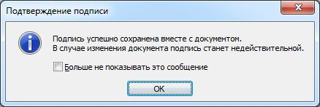

После подписи документа, в строке состояния окна документа появится значок, свидетельствующий о том, что данный документ имеет ЭЦП.

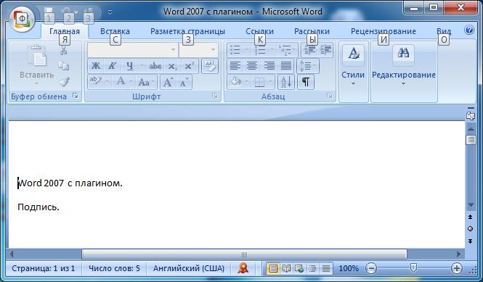

Для проверки статуса подписи, нажмите на этот значок , и справа появится вкладка **Подписи**, в которой указан статус подписи. Для просмотра состава подписи щелкните правой кнопкой мыши на строке подписи и выберите пункт **Состав подписи**.

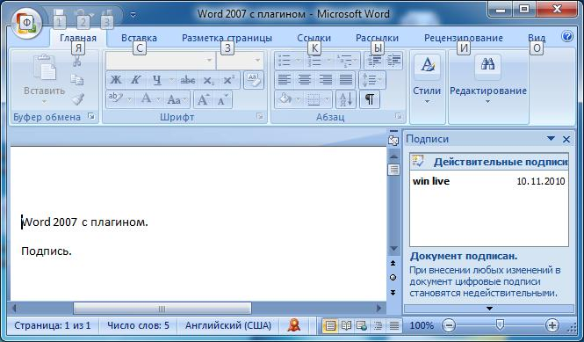

Появится более детальное сообщение о составе подписи.

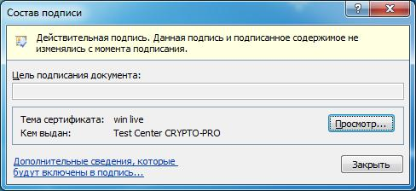

При открытии измененного документа, содержащего ЭЦП, появится сообщение о том, что документ содержит недействительную подпись.



Для более детального просмотра статуса, нажмите на значок ЭЦП в строке состояния, и справа появится окно, содержащее недействительный статус подписи.



Состав подписи можно посмотреть нажатием правой кнопки мышки



***3.3. Подписание документа, содержащего цифровую подпись***

Если документ уже содержит цифровую подпись, его можно подписать еще раз.

Для добавления новой ЭЦП в MSOfficeWord 2007 или Excel 2007:

* главном меню выберите пункт Подготовить, затем Добавить цифровую подпись (КРИПТО-ПРО).

Для добавления новой ЭЦП в MSOfficeWord 2010 или Excel 2010:

На вкладке Файл в разделе Сведения нажмите кнопку Добавить цифровую подпись (КРИПТО-ПРО).

Дальнейшие действия аналогичны созданию первой подписи.

* результате на вкладке **Подписи** появится еще одна действительная подпись.

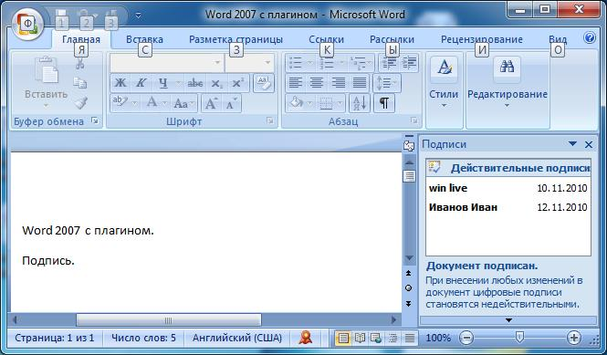

Для просмотра состава подписи, щелкните правой кнопкой мыши на строке нужной подписи и выберите пункт **Состав подписи**.

* 1. ***Видимые строки подписи***

3.4.1 Добавление строки подписи

На вкладке **Вставка** в группе **Текст** нажмите на стрелку рядом с кнопкой **Строка подписи** и в появившемся меню выберите **Строка подписи(КРИПТО-ПРО)**.

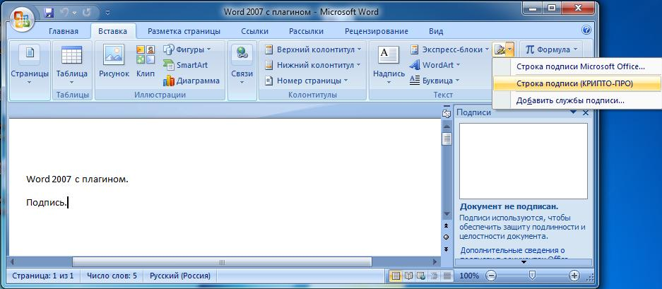

Появится диалоговое окно **Настройка подписи**. В нём можно ввести информацию о лице, которое будет добавлять подпись. Эти сведения будут отображены в строке подписи в документе. Заполнять все пункты необязательно.

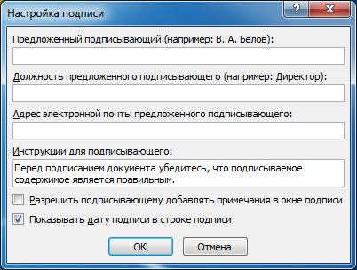

* в поле **Предложенный подписывающий** вводится ФИО подписывающего.
* в поле **Должность предложенного подписывающего** - название должности подписывающего.
* в поле **Адрес электронной почты предложенного подписывающего** - адрес электронной почты подписывающего
* в поле **Инструкции для подписывающего** можно ввести рекомендации или требования для подписывающего. Эти инструкции отображаются в диалоговом окне **Подпись**,в котором подписывающий будет ставить подпись.
* для разрешения самому подписывающему добавления комментариев в процессе создания подписи установите флажок**Разрешить подписывающему добавлятьпримечания в окне подписи**.
* для отображения даты подписания документа, установите флажок**Показывать дату** подписи в строке подписи.

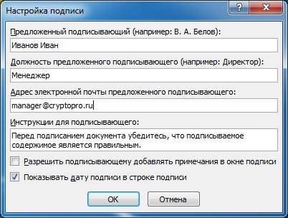

Нажмите кнопку **ОК**.

Созданная строка подписи представляет собой графический объект, который можно переместить на любое место в тексте документа.

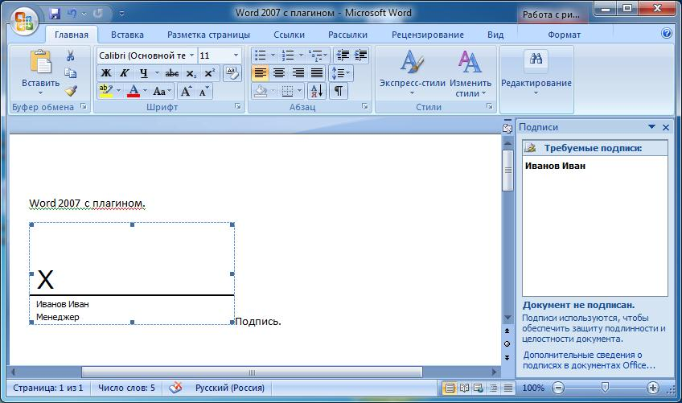

При необходимости можно повторить добавление видимой строки подписи в случае, если документ подписывается разными людьми.

3.4.2 Добавление подписи в строку подписания

Дважды щелкните мышью в документе по строке подписи, в которую требуется ввести подпись. Появится диалоговое окно **Подписание**

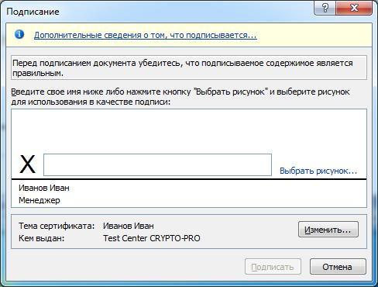

В верхней части окна можно просмотреть дополнительные сведения о создаваемой подписи нажав ссылку **Дополнительные сведения о том,что подписывается**.

При нажатии ссылки**Выбрать рисунок** можно добавить изображение, например, своей рукописной подписи.

Один из имеющихся на компьютере сертификатов будет выбран автоматически.

Для выбора другого цифрового сертификата для подписи нажмите кнопку**Изменить** и в окне **Выбор сертификата** выберите необходимый сертификат

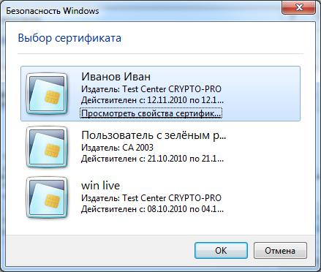

В окне **Подписание** нажмите кнопку**Подписать**. Появится информационное окно подтверждения подписи, в этом окне нажмите кнопку ОК. Для удобства работы можно установить флажок Больше не показывать это сообщение.

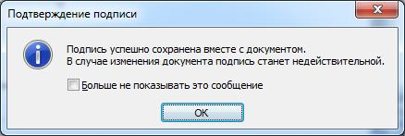

Созданная подпись будет отображена в документе. Одновременно будет отображена вкладка **Подписи**,в которой приведен список подписей в документе.Созданная подпись будет находитьсяв разделе **Действительные подписи**. Незаполненная подпись - в разделе **Требуемые подписи**.

После того, как в документе появилась первая (или единственная) цифровая подпись, он автоматически помечается как окончательный и доступен только для чтения.

Если документ содержит единственную подпись, то на этом работа с ним заканчивается.

Если документ содержит несколько строк подписей для нескольких лиц, документ следует передать этим лицам для подписания.



При открытии документа, содержащего незаполненные строки подписи, появляется панель сообщений.



Щелкните по кнопке **Просмотр подписей**, после чего на вкладке **Подписи** будет отображен список подписей в документе.



Для добавления подписи в строку подписи дважды щелкните по строке подписи в тексте документа или в панели **Подписи** нажмите правой кнопкой мыши на нужной строке подписи и выберите команду**Подписать**.

В окне **Подписание** введите необходимую информацию и нажмите кнопку**Подписать**



После создания последней подписи в документе в панели **Подписи** все подписи будут находиться в разделе **Действительные подписи**



3.4.3 Просмотр свойств подписи

В окне документа в панели **Подписи** щелкните по стрелке требуемой подписи и выберите команду **Состав подписи.** Можно также дважды щелкнуть мышью по строке подписи в тексте документа.



Свойства подписи буду отображены в соответствующем окне. Для просмотра сертификата, использовавшегося при создании подписи, нажмите кнопку **Просмотр**.

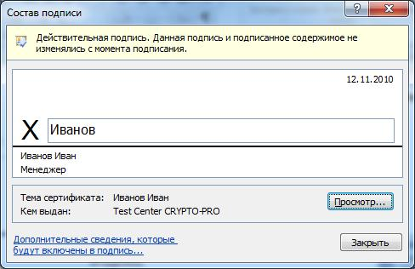

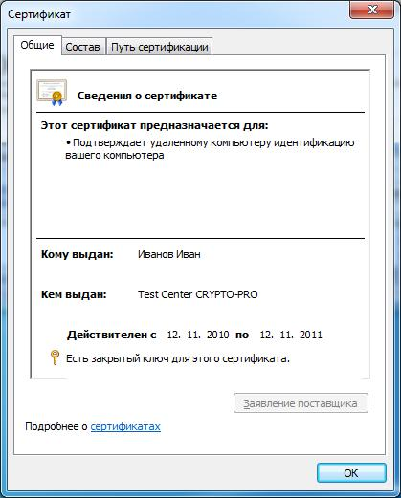

Подписанный документ, можно просматривать, печатать, выделять фрагменты и копировать их в буфер обмена.

Можно скопировать и строку подписи в другой документ, но эта строка подписи вставляется без цифровой подписи. Необходимо добавление подписи в строку подписи в новом документе.

При попытке сохранить подписанный документ под другим именем, появляется информационное окно:

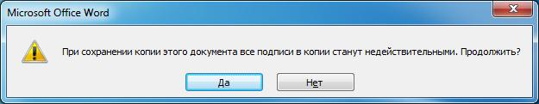

Если нажать кнопку Да, все подписи в документе станут недействительными.

Документ, содержащий цифровые подписи, автоматически помечается как окончательный. При попытке снятия этой отметки появляется информационное окно.



Если нажать кнопку**Да,** то любое действие по редактированию документа приведёт к тому, что все подписи в документе станут недействительными.

Тогда в строках подписи появится текст **Недействительная подпись**. На вкладке **Подписи** данные подписи будут находиться в разделе **Недействительные подписи**.



Документ, содержащий недействительную подпись, можно подписать повторно.

Для этого на вкладке **Подписи** щелкните по стрелке недействительной подписи и выберите команду**Подписать еще раз**. Можно также щелкнуть правой кнопкой мыши по строке подписи в тексте документа и в контекстном меню выбрать команду**Подписать еще раз**.

Заново заполните окно **Подписание** и нажмите кнопку**Подписать**.

* 1. ***Открытие документа на компьютере без "КриптоПроOfficeSignature":***

При открытии документа с подписью на компьютере, где не установлен продукт "КриптоПроOfficeSignature" подпись будет отображаться как недействительная. При выборе пункта **Составподписи** на вкладке **Подписи** будет выдано информационное окно:

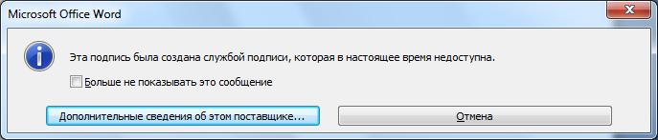

Кнопка **Дополнительные сведения об этом поставщике** служит для перехода на веб-сайт производителя продукта "КриптоПроOfficeSignature", где можно скачать дистрибутив и установить "КриптоПроOfficeSignature".

# Добавление или удаление цифровой подписи в файлах Office

**Применяется к: Excel 2016 , Word 2016 , PowerPoint 2016 , Excel 2013 ,**

В этой статье содержатся сведения о том, что такое цифровая подпись (или цифровое удостоверение), для чего она предназначена и как можно использовать цифровые подписи в таких приложениях MicrosoftOffice, как Word, Excel и PowerPoint.

## В этой статье

[Создание строки подписи в документе Word или Excel](https://support.office.com/ru-ru/article/%D0%94%D0%BE%D0%B1%D0%B0%D0%B2%D0%BB%D0%B5%D0%BD%D0%B8%D0%B5-%D0%B8%D0%BB%D0%B8-%D1%83%D0%B4%D0%B0%D0%BB%D0%B5%D0%BD%D0%B8%D0%B5-%D1%86%D0%B8%D1%84%D1%80%D0%BE%D0%B2%D0%BE%D0%B9-%D0%BF%D0%BE%D0%B4%D0%BF%D0%B8%D1%81%D0%B8-%D0%B2-%D1%84%D0%B0%D0%B9%D0%BB%D0%B0%D1%85-Office-70d26dc9-be10-46f1-8efa-719c8b3f1a2d" \l "__toc311526845)

[Подписание строки подписи в документе Word или Excel](https://support.office.com/ru-ru/article/%D0%94%D0%BE%D0%B1%D0%B0%D0%B2%D0%BB%D0%B5%D0%BD%D0%B8%D0%B5-%D0%B8%D0%BB%D0%B8-%D1%83%D0%B4%D0%B0%D0%BB%D0%B5%D0%BD%D0%B8%D0%B5-%D1%86%D0%B8%D1%84%D1%80%D0%BE%D0%B2%D0%BE%D0%B9-%D0%BF%D0%BE%D0%B4%D0%BF%D0%B8%D1%81%D0%B8-%D0%B2-%D1%84%D0%B0%D0%B9%D0%BB%D0%B0%D1%85-Office-70d26dc9-be10-46f1-8efa-719c8b3f1a2d#__toc311526846)

[Удаление цифровых подписей из документа Word или Excel](https://support.office.com/ru-ru/article/%D0%94%D0%BE%D0%B1%D0%B0%D0%B2%D0%BB%D0%B5%D0%BD%D0%B8%D0%B5-%D0%B8%D0%BB%D0%B8-%D1%83%D0%B4%D0%B0%D0%BB%D0%B5%D0%BD%D0%B8%D0%B5-%D1%86%D0%B8%D1%84%D1%80%D0%BE%D0%B2%D0%BE%D0%B9-%D0%BF%D0%BE%D0%B4%D0%BF%D0%B8%D1%81%D0%B8-%D0%B2-%D1%84%D0%B0%D0%B9%D0%BB%D0%B0%D1%85-Office-70d26dc9-be10-46f1-8efa-719c8b3f1a2d#__toc311526847)

[Добавление невидимых цифровых подписей в документ Word, Excel или PowerPoint](https://support.office.com/ru-ru/article/%D0%94%D0%BE%D0%B1%D0%B0%D0%B2%D0%BB%D0%B5%D0%BD%D0%B8%D0%B5-%D0%B8%D0%BB%D0%B8-%D1%83%D0%B4%D0%B0%D0%BB%D0%B5%D0%BD%D0%B8%D0%B5-%D1%86%D0%B8%D1%84%D1%80%D0%BE%D0%B2%D0%BE%D0%B9-%D0%BF%D0%BE%D0%B4%D0%BF%D0%B8%D1%81%D0%B8-%D0%B2-%D1%84%D0%B0%D0%B9%D0%BB%D0%B0%D1%85-Office-70d26dc9-be10-46f1-8efa-719c8b3f1a2d#__toc311526848)

[Удаление невидимых цифровых подписей из документа Word, Excel или PowerPoint](https://support.office.com/ru-ru/article/%D0%94%D0%BE%D0%B1%D0%B0%D0%B2%D0%BB%D0%B5%D0%BD%D0%B8%D0%B5-%D0%B8%D0%BB%D0%B8-%D1%83%D0%B4%D0%B0%D0%BB%D0%B5%D0%BD%D0%B8%D0%B5-%D1%86%D0%B8%D1%84%D1%80%D0%BE%D0%B2%D0%BE%D0%B9-%D0%BF%D0%BE%D0%B4%D0%BF%D0%B8%D1%81%D0%B8-%D0%B2-%D1%84%D0%B0%D0%B9%D0%BB%D0%B0%D1%85-Office-70d26dc9-be10-46f1-8efa-719c8b3f1a2d#__toc311526849)

[Что такое цифровая подпись?](https://support.office.com/ru-ru/article/%D0%94%D0%BE%D0%B1%D0%B0%D0%B2%D0%BB%D0%B5%D0%BD%D0%B8%D0%B5-%D0%B8%D0%BB%D0%B8-%D1%83%D0%B4%D0%B0%D0%BB%D0%B5%D0%BD%D0%B8%D0%B5-%D1%86%D0%B8%D1%84%D1%80%D0%BE%D0%B2%D0%BE%D0%B9-%D0%BF%D0%BE%D0%B4%D0%BF%D0%B8%D1%81%D0%B8-%D0%B2-%D1%84%D0%B0%D0%B9%D0%BB%D0%B0%D1%85-Office-70d26dc9-be10-46f1-8efa-719c8b3f1a2d#__toc311526850)

[Строки подписи в документах Word и Excel](https://support.office.com/ru-ru/article/%D0%94%D0%BE%D0%B1%D0%B0%D0%B2%D0%BB%D0%B5%D0%BD%D0%B8%D0%B5-%D0%B8%D0%BB%D0%B8-%D1%83%D0%B4%D0%B0%D0%BB%D0%B5%D0%BD%D0%B8%D0%B5-%D1%86%D0%B8%D1%84%D1%80%D0%BE%D0%B2%D0%BE%D0%B9-%D0%BF%D0%BE%D0%B4%D0%BF%D0%B8%D1%81%D0%B8-%D0%B2-%D1%84%D0%B0%D0%B9%D0%BB%D0%B0%D1%85-Office-70d26dc9-be10-46f1-8efa-719c8b3f1a2d#__toc311526851)

[Невидимые цифровые подписи в документе Word, Excel или PowerPoint](https://support.office.com/ru-ru/article/%D0%94%D0%BE%D0%B1%D0%B0%D0%B2%D0%BB%D0%B5%D0%BD%D0%B8%D0%B5-%D0%B8%D0%BB%D0%B8-%D1%83%D0%B4%D0%B0%D0%BB%D0%B5%D0%BD%D0%B8%D0%B5-%D1%86%D0%B8%D1%84%D1%80%D0%BE%D0%B2%D0%BE%D0%B9-%D0%BF%D0%BE%D0%B4%D0%BF%D0%B8%D1%81%D0%B8-%D0%B2-%D1%84%D0%B0%D0%B9%D0%BB%D0%B0%D1%85-Office-70d26dc9-be10-46f1-8efa-719c8b3f1a2d#__toc311526852)

## Создание строки подписи в документе Word или Excel

1. Поместите указатель мыши в то место в документе или на листе, где необходимо создать строку подписи.
2. На вкладке Вставка в группе Текст раскройте список Строка подписи и выберите пункт Строка подписи MicrosoftOffice.
3. В диалоговом окне Настройка подписи введите сведения, которые будут отображены под строкой подписи.  
   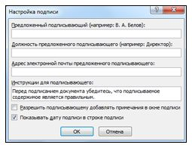
   * **Предложенный подписывающий.**     Полное имя подписывающего лица.
   * **Должность предложенного подписывающего.**     Должность подписывающего лица (если таковая имеется).
   * **Адрес электронной почты предложенного подписывающего.**     Адрес электронной почты подписывающего лица (при необходимости).
   * **Инструкции для подписывающего.**     Инструкции для подписывающего лица.
4. Установите один или оба указанных ниже флажка.
   * **Разрешить подписывающему добавлять примечания в окне подписи.**     Разрешение подписывающему указать цель добавления подписи.
   * **Показывать дату подписи в строке подписи.**     Отображение даты подписи вместе с подписью.

**СОВЕТ :** Для добавления дополнительных строк подписи повторите эти действия.

**ПРИМЕЧАНИЕ :** Если документ все еще не подписан, появится панель сообщений Подписи. Чтобы завершить процесс подписывания, нажмите кнопку Просмотр подписей.

Панель сообщений, неподписанный документ

[К началу страницы](https://support.office.com/ru-ru/article/%D0%94%D0%BE%D0%B1%D0%B0%D0%B2%D0%BB%D0%B5%D0%BD%D0%B8%D0%B5-%D0%B8%D0%BB%D0%B8-%D1%83%D0%B4%D0%B0%D0%BB%D0%B5%D0%BD%D0%B8%D0%B5-%D1%86%D0%B8%D1%84%D1%80%D0%BE%D0%B2%D0%BE%D0%B9-%D0%BF%D0%BE%D0%B4%D0%BF%D0%B8%D1%81%D0%B8-%D0%B2-%D1%84%D0%B0%D0%B9%D0%BB%D0%B0%D1%85-Office-70d26dc9-be10-46f1-8efa-719c8b3f1a2d#top)

## Подписание строки подписи в документе Word или Excel

При подписании строки подписи добавляется как видимая подпись, так и цифровая.

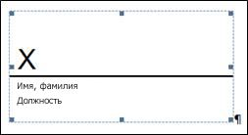

1. Щелкните строку подписи в файле правой кнопкой мыши.

**ПРИМЕЧАНИЕ :** Если файл откроется в режиме защищенного просмотра, нажмите кнопку Все равно редактировать (если файл получен из надежного источника).

1. Выберите в меню команду Подписать.
   * Введите свое имя в поле рядом со значком X, чтобы добавить печатную версию подписи.
   * Нажмите кнопку Выбрать рисунок, чтобы выбрать изображение своей рукописной подписи. В диалоговом окне Выбор графической подписи найдите файл, содержащий изображение подписи, выберите его и нажмите кнопку Выбрать.

**ПРИМЕЧАНИЯ :** Если используется версия приложения на китайском (традиционное или упрощенное письмо), корейском или японском языке, появится пункт Штамп в строке подписи.

Кроме того, можно добавить подпись в строку подписи, дважды щелкнув эту строку. Введите свое имя рядом со значком X. Можно также в области подписи в разделе Запрошенные подписи щелкнуть стрелку рядом с подписью и выбрать в меню команду Подписать.

* + Введите свое имя в поле рядом со значком X, используя графические возможности, чтобы добавить рукописную версию подписи (только для пользователей планшетных компьютеров).
  + Нажмите кнопку Подписать.
  + В нижней части документа или листа появится кнопка Подписи.

На приведенном ниже рисунке показана кнопка Подписи.

Красная кнопка подписи

[К началу страницы](https://support.office.com/ru-ru/article/%D0%94%D0%BE%D0%B1%D0%B0%D0%B2%D0%BB%D0%B5%D0%BD%D0%B8%D0%B5-%D0%B8%D0%BB%D0%B8-%D1%83%D0%B4%D0%B0%D0%BB%D0%B5%D0%BD%D0%B8%D0%B5-%D1%86%D0%B8%D1%84%D1%80%D0%BE%D0%B2%D0%BE%D0%B9-%D0%BF%D0%BE%D0%B4%D0%BF%D0%B8%D1%81%D0%B8-%D0%B2-%D1%84%D0%B0%D0%B9%D0%BB%D0%B0%D1%85-Office-70d26dc9-be10-46f1-8efa-719c8b3f1a2d#top)

## Удаление цифровых подписей из документа Word или Excel

1. Откройте документ или лист с видимой подписью, которую необходимо удалить.
2. Щелкните строку подписи правой кнопкой мыши.
3. Нажмите кнопку Удалить подпись.
4. Нажмите кнопку Да.

**ПРИМЕЧАНИЕ :** Чтобы удалить подпись, также можно щелкнуть стрелку рядом с подписью в области подписи. Нажмите кнопку Удалить подпись.

[К началу страницы](https://support.office.com/ru-ru/article/%D0%94%D0%BE%D0%B1%D0%B0%D0%B2%D0%BB%D0%B5%D0%BD%D0%B8%D0%B5-%D0%B8%D0%BB%D0%B8-%D1%83%D0%B4%D0%B0%D0%BB%D0%B5%D0%BD%D0%B8%D0%B5-%D1%86%D0%B8%D1%84%D1%80%D0%BE%D0%B2%D0%BE%D0%B9-%D0%BF%D0%BE%D0%B4%D0%BF%D0%B8%D1%81%D0%B8-%D0%B2-%D1%84%D0%B0%D0%B9%D0%BB%D0%B0%D1%85-Office-70d26dc9-be10-46f1-8efa-719c8b3f1a2d#top)

## Добавление невидимых цифровых подписей в документ Word, Excel или PowerPoint

Чтобы удостоверить подлинность содержимого документа, можно добавить в него невидимую цифровую подпись. В нижней части подписанных документов будет находиться кнопка Подписи.

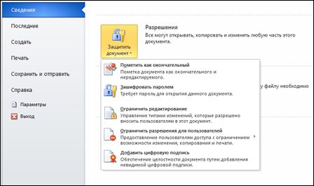

1. Откройте вкладку Файл.
2. Выберите пункт Сведения.
3. Нажмите кнопку Защита документа, Защита книги или Защита презентации.
4. Нажмите кнопку Добавить цифровую подпись.
5. Прочитайте сообщение Word, Excel или PowerPoint и нажмите кнопку ОК.
6. В диалоговом окне Подпись в поле Цель подписания документа укажите цель подписания документа.
7. Щелкните элемент Подпись.

После того как в файл будет добавлена цифровая подпись, появится кнопка Подписи, а сам файл станет доступен только для чтения.

[К началу страницы](https://support.office.com/ru-ru/article/%D0%94%D0%BE%D0%B1%D0%B0%D0%B2%D0%BB%D0%B5%D0%BD%D0%B8%D0%B5-%D0%B8%D0%BB%D0%B8-%D1%83%D0%B4%D0%B0%D0%BB%D0%B5%D0%BD%D0%B8%D0%B5-%D1%86%D0%B8%D1%84%D1%80%D0%BE%D0%B2%D0%BE%D0%B9-%D0%BF%D0%BE%D0%B4%D0%BF%D0%B8%D1%81%D0%B8-%D0%B2-%D1%84%D0%B0%D0%B9%D0%BB%D0%B0%D1%85-Office-70d26dc9-be10-46f1-8efa-719c8b3f1a2d#top)

## Удаление невидимых цифровых подписей из документа Word, Excel или PowerPoint

1. Откройте документ, книгу или презентацию с невидимой подписью, которую необходимо удалить.
2. Откройте вкладку Файл.
3. Щелкните элемент Сведения.
4. Щелкните элемент Просмотр подписей.
5. Произойдет возврат к представлению документа, книги или презентации, и появится панель Подписи.
6. Щелкните стрелку рядом с подписью.
7. Нажмите кнопку Удалить подпись.
8. Нажмите кнопку Да.

[К началу страницы](https://support.office.com/ru-ru/article/%D0%94%D0%BE%D0%B1%D0%B0%D0%B2%D0%BB%D0%B5%D0%BD%D0%B8%D0%B5-%D0%B8%D0%BB%D0%B8-%D1%83%D0%B4%D0%B0%D0%BB%D0%B5%D0%BD%D0%B8%D0%B5-%D1%86%D0%B8%D1%84%D1%80%D0%BE%D0%B2%D0%BE%D0%B9-%D0%BF%D0%BE%D0%B4%D0%BF%D0%B8%D1%81%D0%B8-%D0%B2-%D1%84%D0%B0%D0%B9%D0%BB%D0%B0%D1%85-Office-70d26dc9-be10-46f1-8efa-719c8b3f1a2d#top)

## Что такое цифровая подпись?

Цифровая подпись — это электронная зашифрованная печать, удостоверяющая подлинность цифровых данных, таких как сообщения электронной почты, макросы или электронные документы. Подпись подтверждает, что сведения предоставлены подписавшим их создателем и не были изменены.

### Сертификат подписи и центр сертификации

**Сертификат подписи.**     Для создания цифровой подписи необходим сертификат подписи, удостоверяющий личность. При отправке макроса или документа, подписанного цифровой подписью, также отправляется сертификат и открытый ключ. Сертификаты выпускаются центром сертификации и, аналогично водительскому удостоверению, могут быть отозваны. Как правило, сертификат действителен в течение года, по истечении которого подписывающий должен обновить имеющийся сертификат или получить новый для удостоверения своей личности.

**ПРИМЕЧАНИЕ :** Дополнительные сведения об [открытых и закрытых ключах](http://msdn.microsoft.com/library/aa387460(vs.85).aspx) см. в этой статье.

**Центр сертификации.**    Центр сертификации похож на нотариальную контору. Он выпускает цифровые сертификаты, подтверждает их достоверность с помощью подписей, а также отслеживает сертификаты, которые истекли или были отозваны.

### Что подтверждает цифровая подпись?

* **Подлинность.**    Цифровая подпись подтверждает личность подписавшего.
* **Целостность.**    Цифровая подпись подтверждает, что содержимое документа не было изменено или подделано после заверения.
* **Неотрекаемость.**    Цифровая подпись подтверждает происхождение заверенного содержимого. Подписавший не может отрицать свою связь с подписанным содержимым.
* **Нотариальное заверение.**     Подписи в файлах Word, Excel или PowerPoint с отметкой защищенного сервера времени при определенных обстоятельствах равносильны нотариальному заверению.

Чтобы подтвердить все эти параметры, создатель документа должен заверить его содержимое цифровой подписью, которая удовлетворяет указанным ниже требованиям.

* Цифровая подпись должна быть действительной.
* Сертификат, связанный с цифровой подписью, должен быть действующим (не просроченным).
* Лицо или организация, поставившая цифровую подпись (издатель), является доверенной.

**ВАЖНО :** Независимо от времени получения сертификата подписи и состояния его отзыва считается, что подписанные документы с действующей отметкой времени содержат действительные подписи.

* Сертификат, связанный с цифровой подписью, выдается издателю компетентным центром сертификации.

[К началу страницы](https://support.office.com/ru-ru/article/%D0%94%D0%BE%D0%B1%D0%B0%D0%B2%D0%BB%D0%B5%D0%BD%D0%B8%D0%B5-%D0%B8%D0%BB%D0%B8-%D1%83%D0%B4%D0%B0%D0%BB%D0%B5%D0%BD%D0%B8%D0%B5-%D1%86%D0%B8%D1%84%D1%80%D0%BE%D0%B2%D0%BE%D0%B9-%D0%BF%D0%BE%D0%B4%D0%BF%D0%B8%D1%81%D0%B8-%D0%B2-%D1%84%D0%B0%D0%B9%D0%BB%D0%B0%D1%85-Office-70d26dc9-be10-46f1-8efa-719c8b3f1a2d#top)

## Строки подписи в документах Word и Excel

Строка подписи напоминает обычное место для подписи в печатном документе, но работает иначе. Добавляя строку подписи в файл Office, автор может указать сведения о предполагаемом подписывающем лице и предоставить для него инструкции. Когда электронная копия файла отправляется предполагаемому подписывающему, он видит строку подписи и уведомление о том, что необходима его подпись. Он может:

* ввести подпись;
* выбрать цифровое изображение подписи;
* ввести подпись с помощью функции рукописного ввода на планшетном ПК.

Одновременно с видимой подписью в документ добавляется и цифровая подпись для подтверждения личности подписавшего.

Панель сообщений с сообщением "Помечен как окончательный"

**ВАЖНО :** Документ, подписанный цифровой подписью, становится доступен только для чтения.

### Снижение риска с помощью цифровых подписей

Строки подписи в файлах Office позволяют организациям снизить риск при обмене данными в электронном виде, а также оптимизировать обработку контрактов и других соглашений. Цифровые подписи предоставляют сведения о том, что именно было подписано, и могут быть проверены в будущем.

Одновременно с видимой подписью в документ добавляется и цифровая подпись для удостоверения личности подписавшего. После того как в документе появилась цифровая подпись, он становится доступен только для чтения.

[К началу страницы](https://support.office.com/ru-ru/article/%D0%94%D0%BE%D0%B1%D0%B0%D0%B2%D0%BB%D0%B5%D0%BD%D0%B8%D0%B5-%D0%B8%D0%BB%D0%B8-%D1%83%D0%B4%D0%B0%D0%BB%D0%B5%D0%BD%D0%B8%D0%B5-%D1%86%D0%B8%D1%84%D1%80%D0%BE%D0%B2%D0%BE%D0%B9-%D0%BF%D0%BE%D0%B4%D0%BF%D0%B8%D1%81%D0%B8-%D0%B2-%D1%84%D0%B0%D0%B9%D0%BB%D0%B0%D1%85-Office-70d26dc9-be10-46f1-8efa-719c8b3f1a2d#top)

## Невидимые цифровые подписи в документе Word, Excel или PowerPoint

Невидимая цифровая подпись (например, видимая строка цифровой подписи) удостоверяет подлинность, целостность и происхождение документа. Такие подписи можно добавлять в документы Word, книги Excel и презентации PowerPoint.

В нижней части подписанных документов будет находиться кнопка Подписи. Кроме того, для подписанных документов сведения о подписи отображаются в разделе Сведения, который отображается после открытия вкладки Файл.